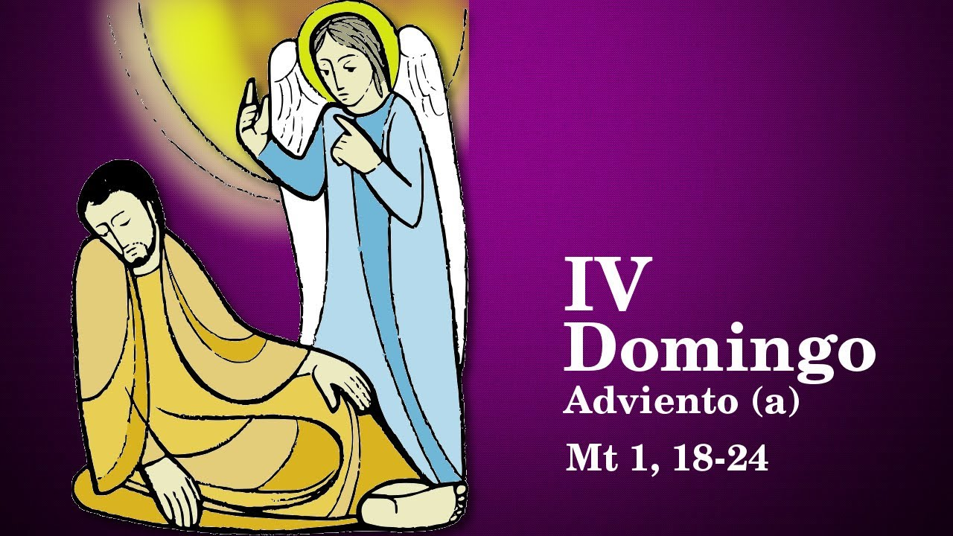

“VAI ENTRAR O SEÑOR; El É O REI DA GLORIA”
Salmo 23
21
DECEMBRO
2025

“TANTO XOSÉ COMO MARÍA

CONFÍAN EN DEUS”

Mt 1, 18-24

